Teme:
Ponovitev:
- Metode razredov, objektov (get,set, konstruktorji, nvadne metode
- Tabele(enorazsežne, večrazsežne
- Nizi znakov
Rekurzivni postopki :
- rekurzija,
- izvedba rekurzivnih postopkov,

Naslednje naloge naj vsebujejo zgolj rekurzivne rešitve

Naloga 1
Napišite rekurzivno metodo, ki izpiše vsa števila med podanima dvema številoma, od večjega podanega do manjšega podanega. Obe podani števili naj bosta parametra metode.
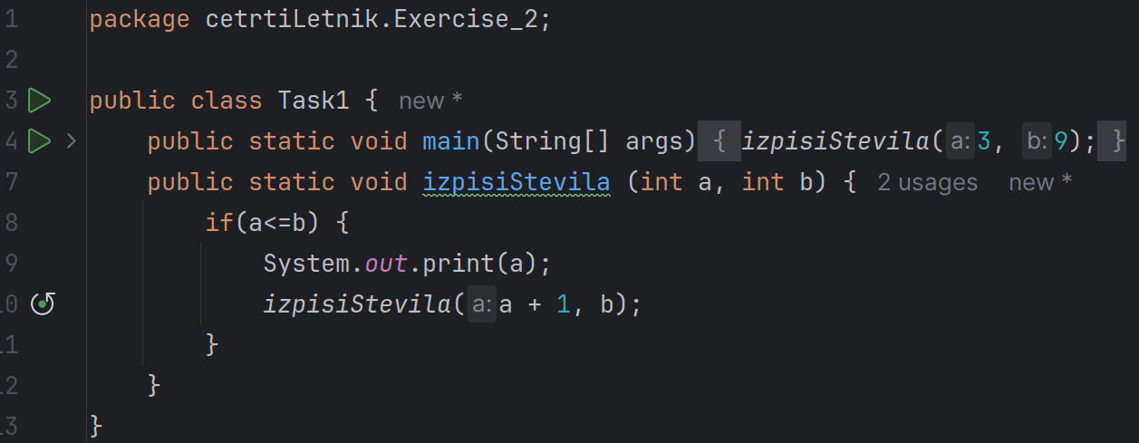
Naloga 2
Napišite rekurzivno metodo, ki ugotovi, ali je vsebina tabele int a[41]; palindromistična.
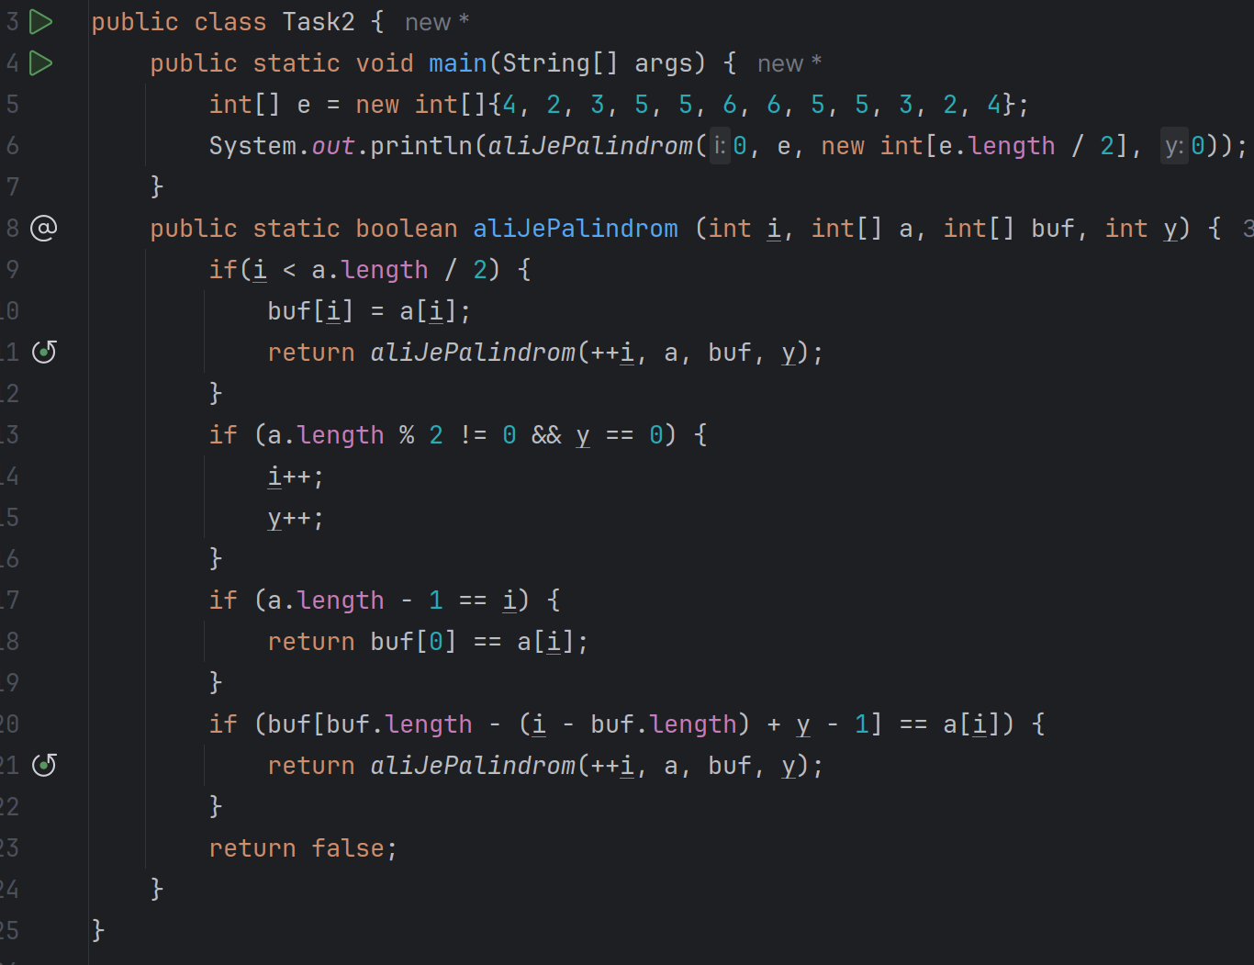
Naloga 3
Napišite rekurzivno metodo, ki ugotovi, na katerem mestu v tabeli celih števil se nahaja element z najmanjšo vrednostjo.
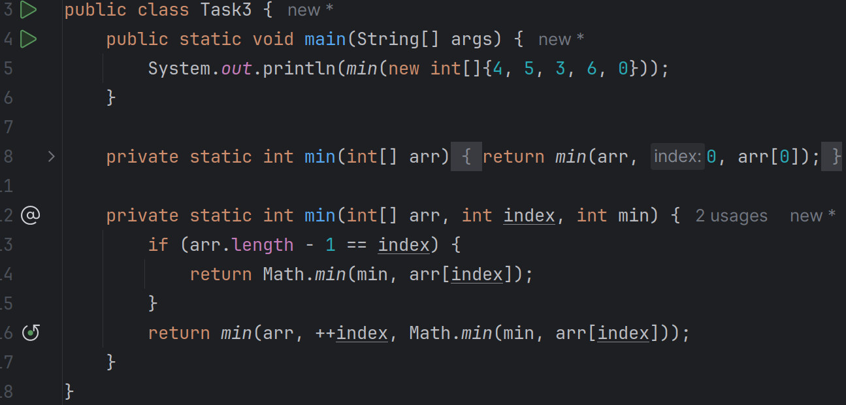
Naloga 4*
Napišite rekurzivno metodo, ki napolni vsebino tabele celih števil velikost 5x5 z vrednostjo 1.
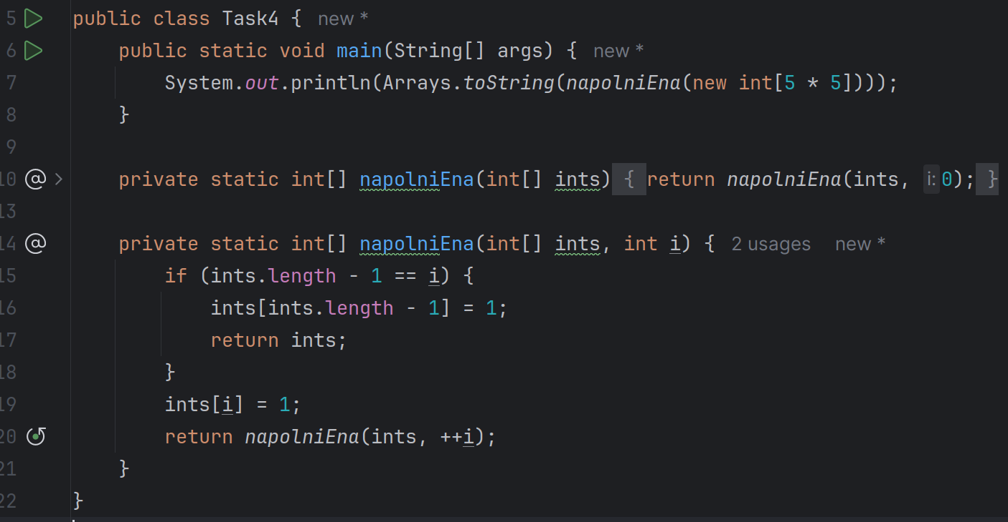
Naloga 5
Napišite metode, ki vrnejo generiran palindrom izbrane dolžine. Pseudoprimeri metod:
- (String) s1 = genPalindr(String niz,boolean sod);
  - (Abc,true) -> AbccbA, (Abc,false)->AbcbA
- (int) ii1 = genPalindr(int stevilo, boolean sod);
Sod: določa sodost,lihost dolžine, stevilo dolzino v števkah
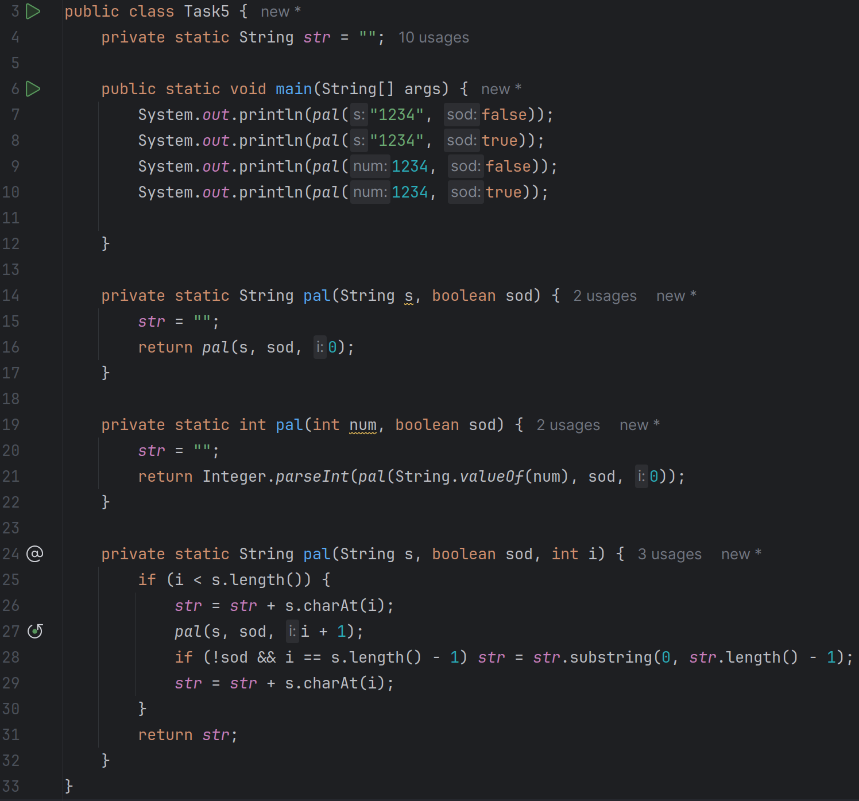
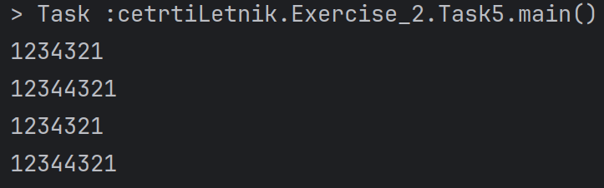
Naloga 6
Napišite rekurzivno metodo, ki ugotovi, kolikokrat se v nizu pojavi izbrani podniz
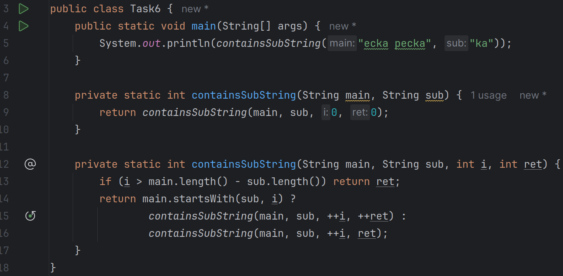
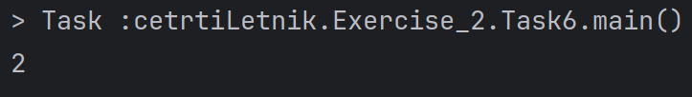
Naloga 7
Napišite rekurzivni metodi, ki:
- Obrne podani niz znakov
- Obrne vrstni red števk v številu (ničlo na koncu zanemari: le zakaj?), realizirajte brez rabe nizov
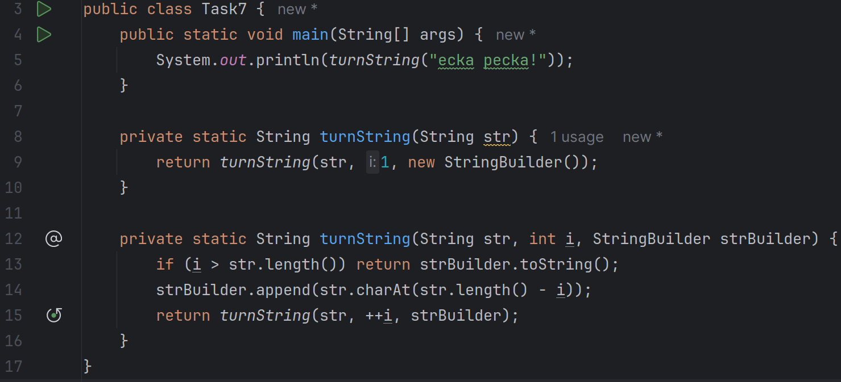
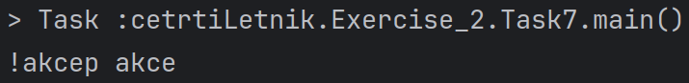
Naloga 8
Napišite rekurzivno metodo, za iskanje največjega skupnega delitelja dveh podanih števil.
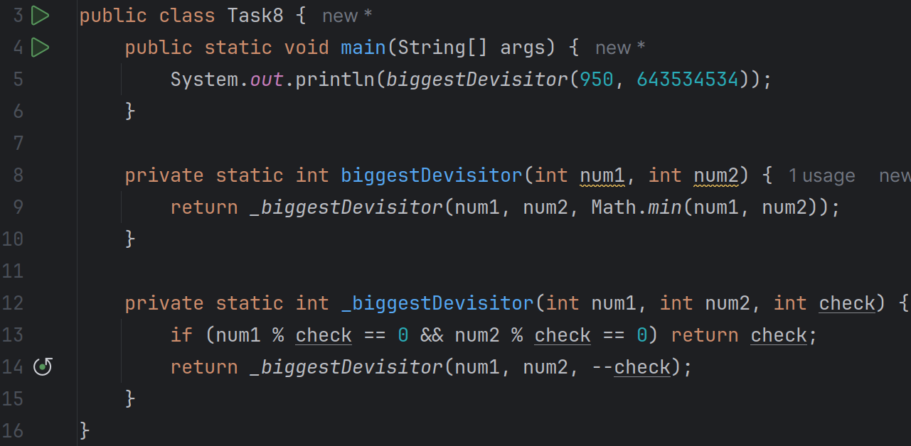
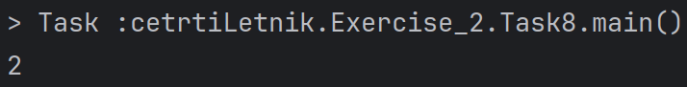
Naloga 9
Napišite rekurzivno metodo, realizira računanje N! .
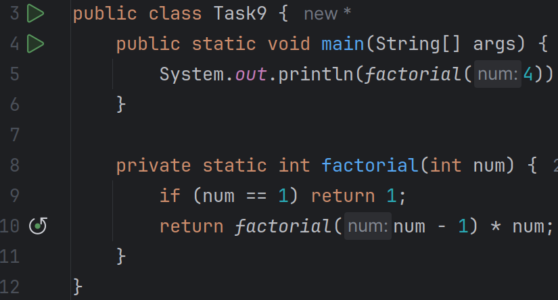
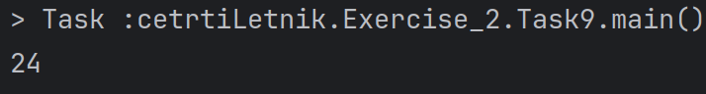
Splošna opomba k izvajanju vaj:
Pričakujemo dejansko objektne rešitve; pri tem uporabljajte objektne metode

